**2023/11/05 00:00|Лекция. Доступ к свойствам родителя. Переопределение свойств.**

**Доступ к свойствам родителя. Переопределение свойств**

На сегодняшнем занятии мы продолжаем говорить про классы. На предыдущем уроке мы с вами познакомились с таким понятием как наследование, которое позволяет расширять функционал наших классов и избежать лишнего дублирования кода.

**Однако всем ли атрибутам родительского класса можно получить доступ с помощью дочерних классов, через дочерние классы? В этом мы постараемся сегодня разобраться.**

Воспользуемся той же конструкцией, которая была на предыдущем уроке, где есть родительский класс Human и 2 дочерних класса: Student и Teacher(рис.1). Оба дочерних классов наследуется от одного единственного родительского класса Human. Однако давайте дополним наш базовый или родительский класс еще дополнительными атрибутами: один - атрибут _legs с нижним подчеркиванием, а другой __arms, только уже с двойным нижним подчеркиванием(рис.2).

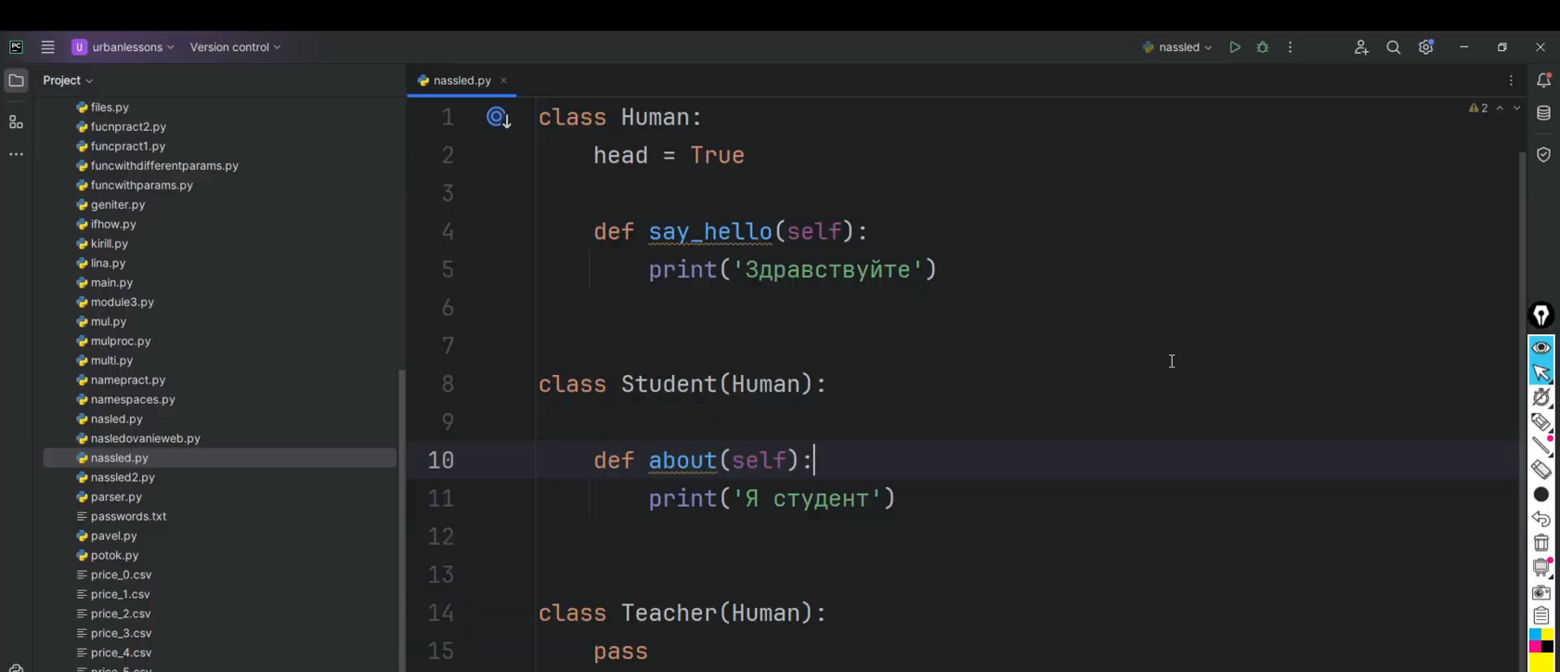

Рис.1

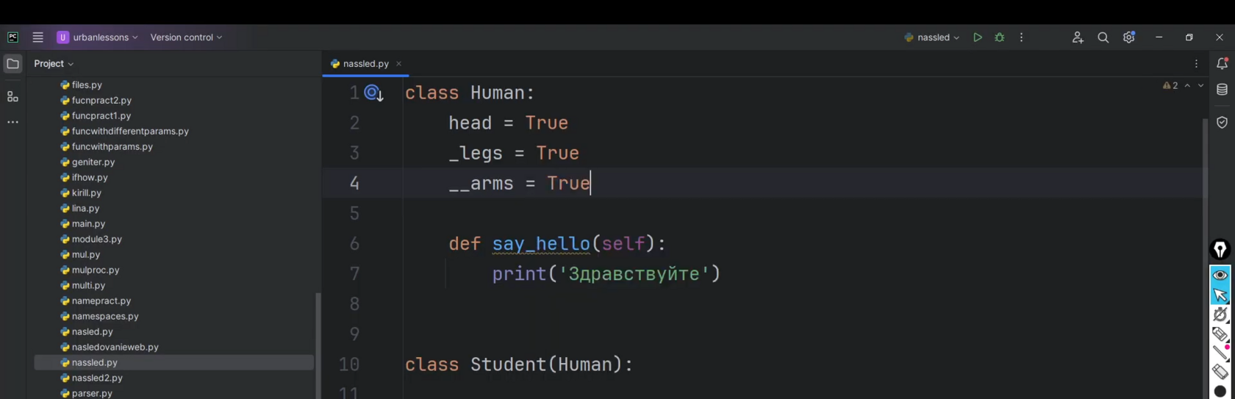

Рис.2

**На самом деле символ нижнего подчеркивания и двойного нижнего подчеркивания в Puthon имеет очень большой спектр применения.**Нижнее подчёркивание мы используем для того, чтобы разделять, например, слова в названии функции, в названиях переменных. Также для того, чтобы отличались имена, например, если мы хотим задать какое-либо имя, но оно совпадает с названием какой-нибудь встроенной функции, мы можем добавить нижнее подчёркивание и это имя уже будет уникально.

Также, помимо всего прочего, в интерактивном режиме, например, если мы воспользуемся нижним подчеркиванием, то это нижнее подчёркивание сохранит в себе результат предыдущей операции. Если мы сделаем 5+5, получим 10, а к 10 прибавим нижнее подчеркивание, то получим 20; сложим 2 нижних подчёркивания, получим 40(рис.3), то есть существует и такая особенность применения.

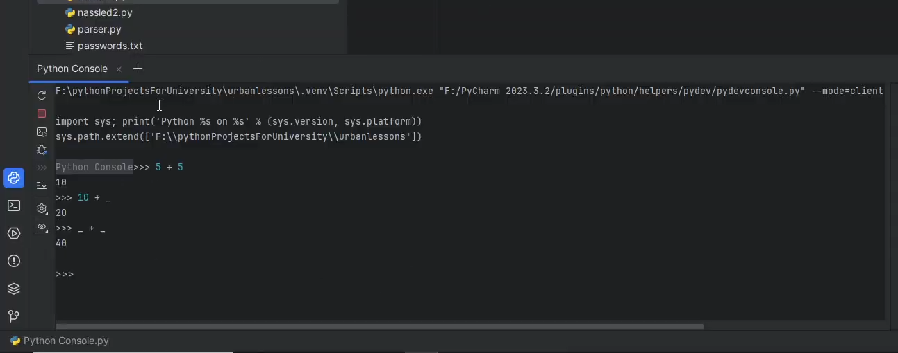

Рис.3

Помимо всего прочего, нижнее подчеркивание перед именем делает это имя доступным только для локального использования. Это, конечно, относится больше к импортам. То есть, например, если мы обозначим класс Human с нижним подчёркиванием, мы все точно так же можем обращаться к этому классу Human, используя нижнее подчеркивание перед названием класса(рис.4). Однако давайте откроем специально подготовленный файл “Наследование 2” и из первого наследования мы импортируем всё. Вызовем функцию dir() для получения атрибутов внутри данного пространства имен(рис.5).

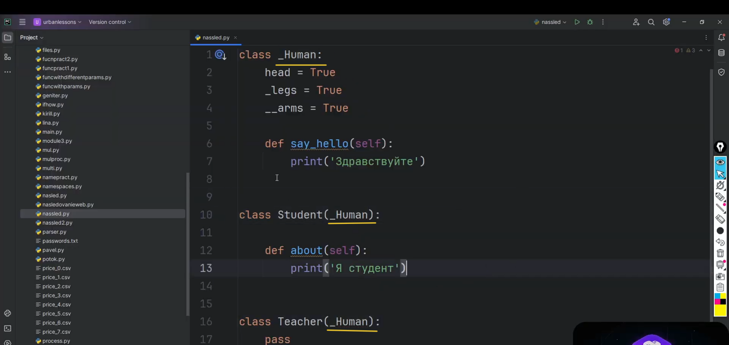

Рис.4

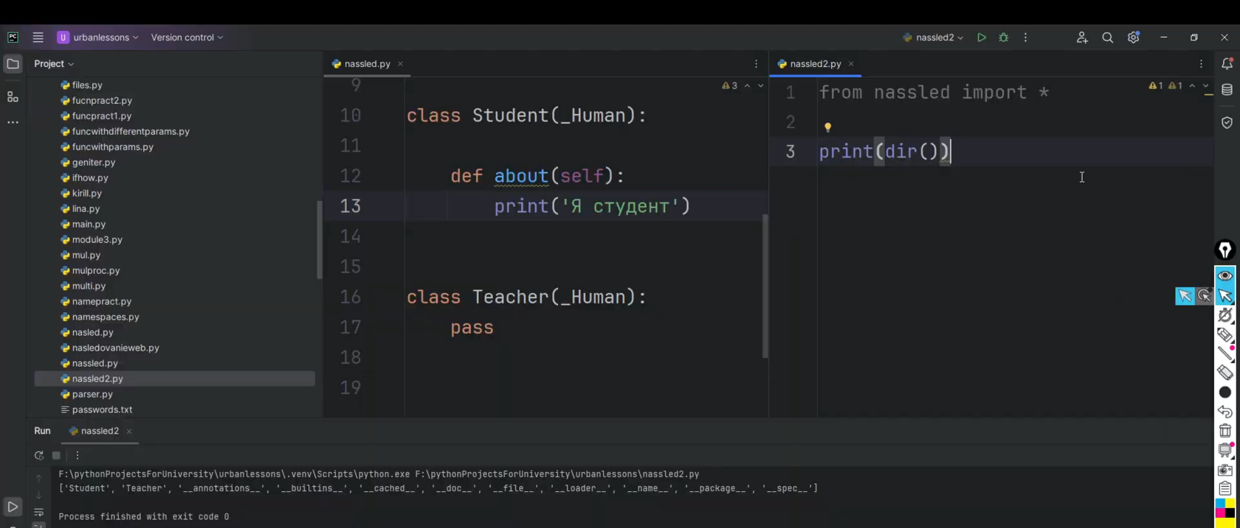

Рис.5

Смотрите, мы импортировали все из файла “nassled”, однако внутри “nassled2” мы видим только Student и Teacher, потому что перед Human стоит нижнее подчеркивание(рис.6). Human доступен для локального использования. Это касается функций, касается переменных. Это такая вот особенность символа нижнего подчёркивания. Но на этом возможности нижнего подчеркивания не заканчиваются.

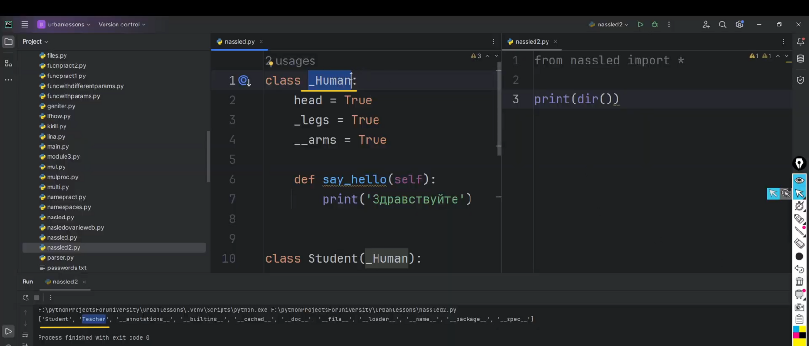

Рис.6

**Два нижних подчеркивания делают, скажем так, наше имя уникальным.**Давайте создадим метод about, где будем выводить все эти атрибуты. У нашего человека есть голова, ноги и руки(рис.7). Получается, если мы создадим снова объект класса Human с нижним подчёркиванием (давайте это нижнее подчеркивание для удобства уберем) и для объекта класса Human (human=Human()) вызовем метод about(рис.8), то при запуске увидим: True, True, True(рис.9).

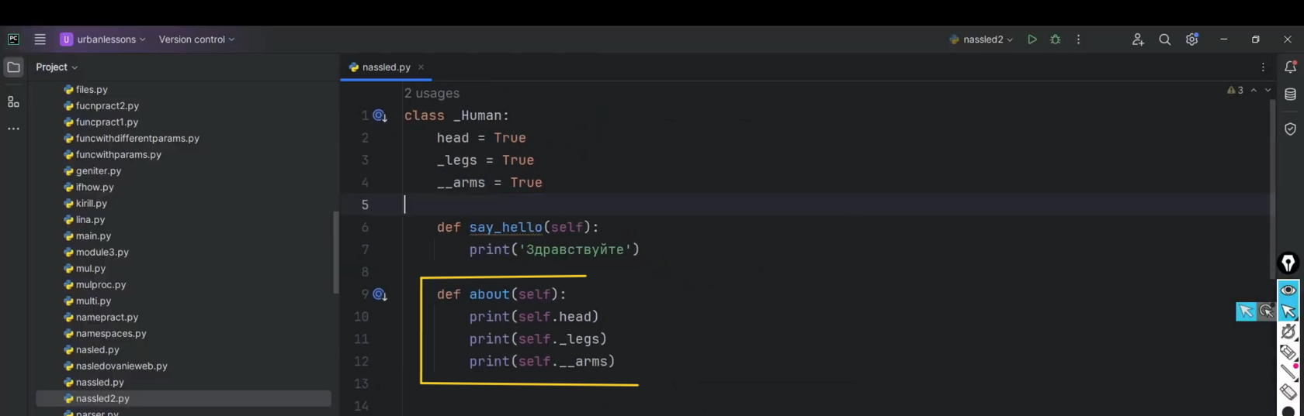

Рис.7

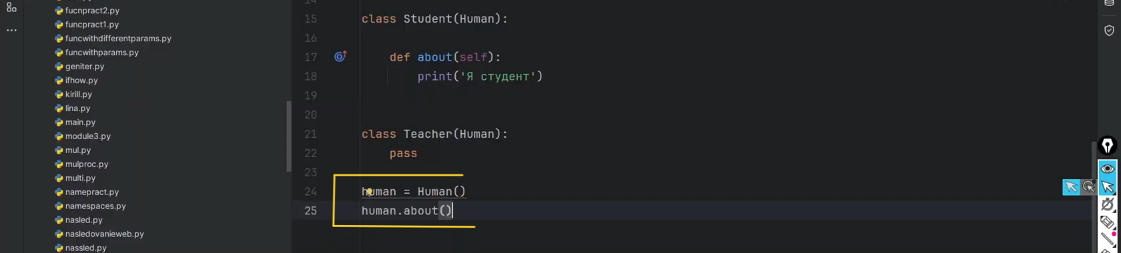

Рис.8

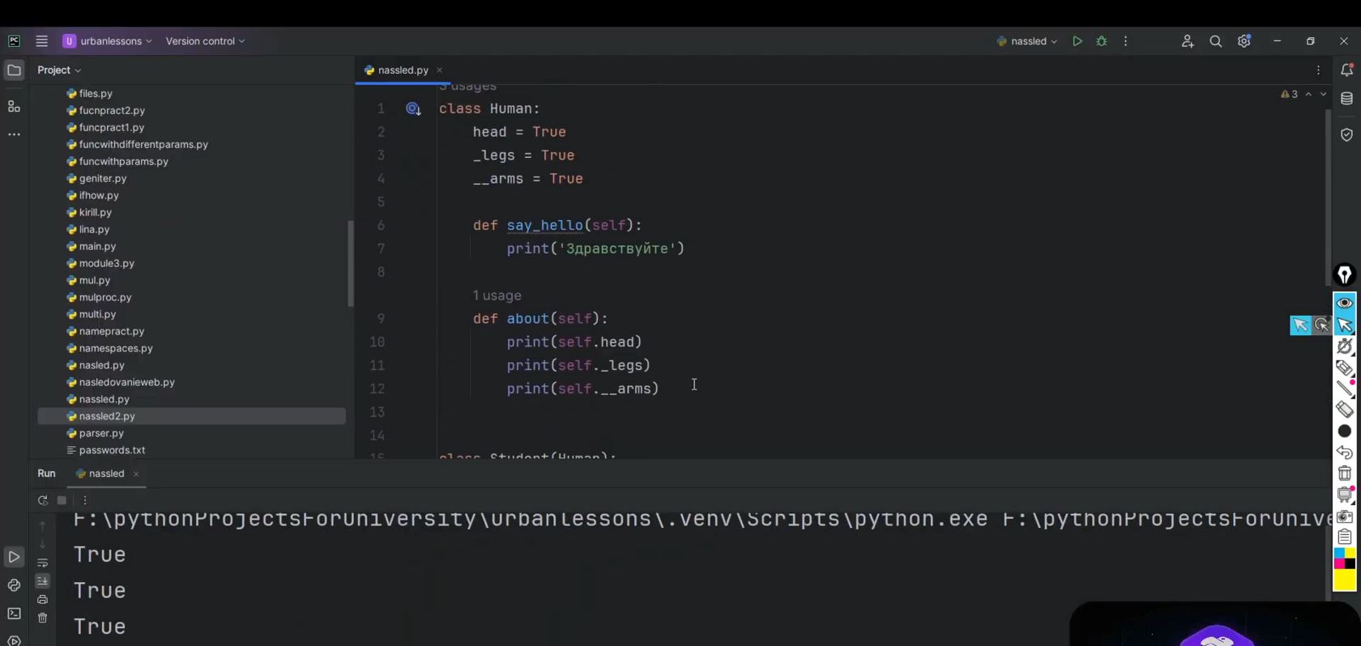

Рис.9

Смотрите, есть дочерний класс Student и создадим объект класса Student (student=Student()). Запустим и видим “Я студент”(рис.10), но давайте этот вот метод about(self): print(‘Я студент’) пока закомментируем. Также у Student(Human) сделаем некую заглушку(pass)(рис.11). Запускаем и видим: True, True, True(рис.12).

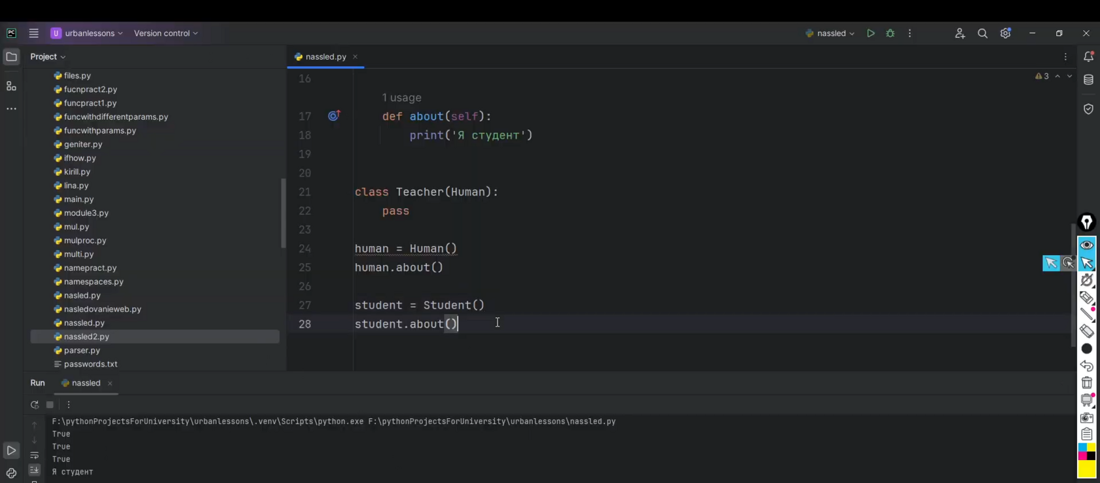

Рис.10

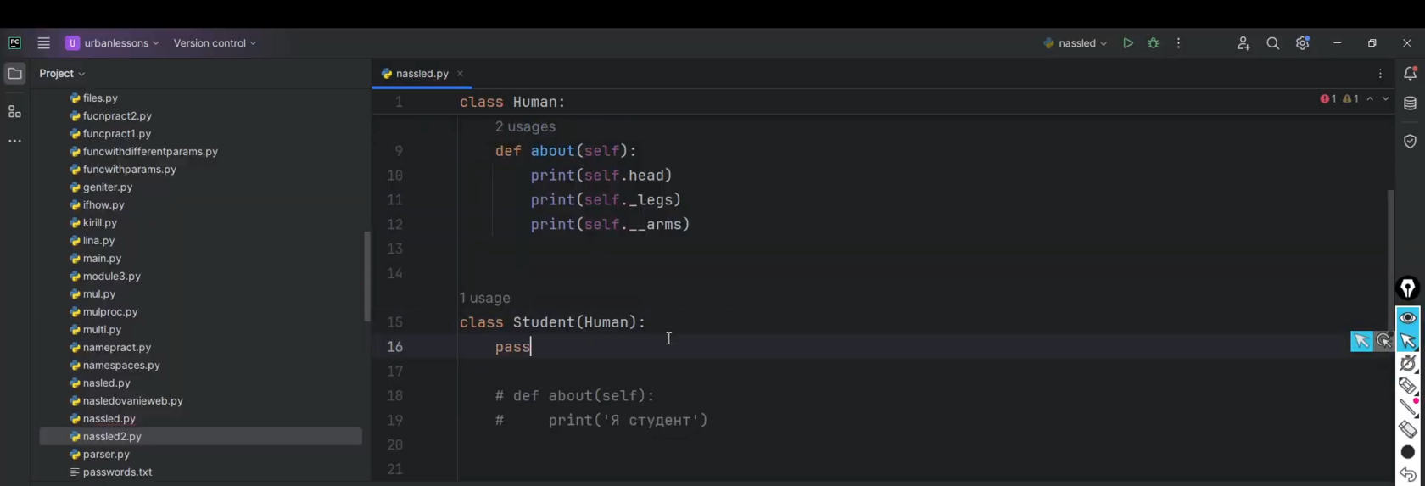

Рис.11

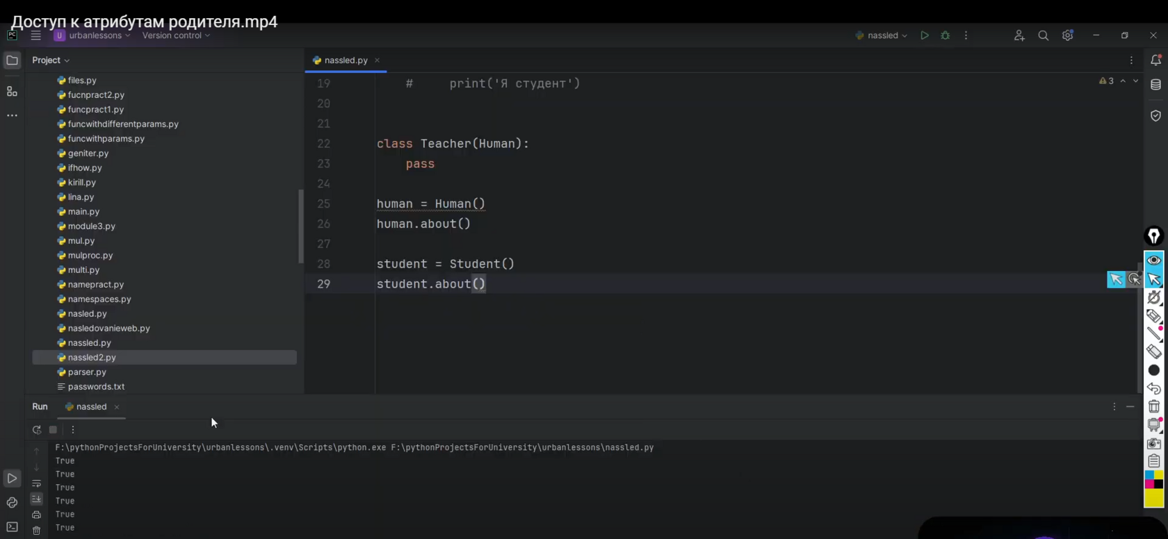

Рис.12

Посмотрим на наш класс Human, который будет находиться внутри функции dir(), то есть посмотрим на атрибуты нашего Human. Здесь есть _legs, есть about, head, say_hello, однако arms находится в самом начале, обозначается как нижнее подчеркивание Human, 2 нижних подчеркивания arms (_Human__arms)(рис.13). Что это значит?

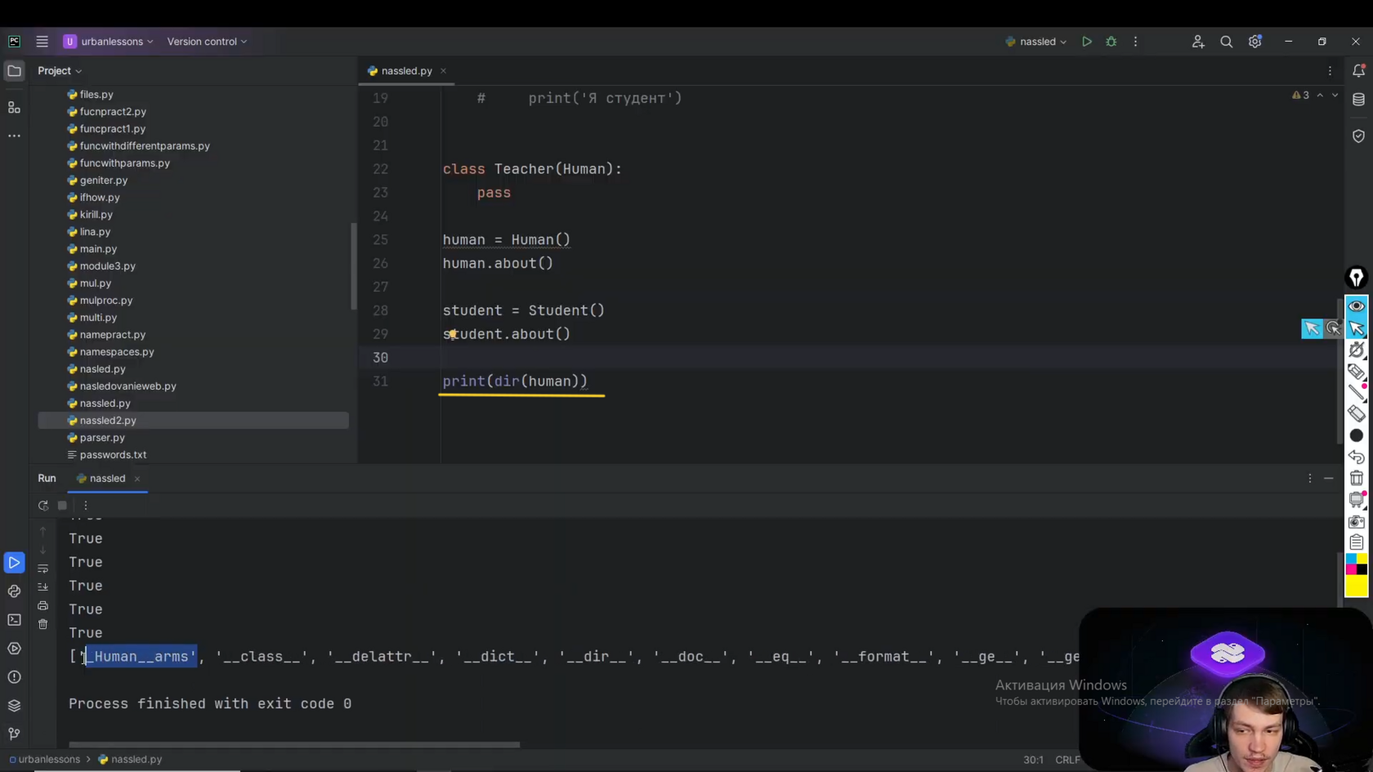

Рис.13

**Символ двойного нижнего подчеркивания нам дает как бы имя, которое защищено от, скажем так, переопределения в дочерних классах**. Если мы хотим использовать одно и то же имя, но избежать, например, переопределения, мы можем использовать 2 нижних подчеркивания, они автоматически подставляют имя класса перед собой. Например, мы хотим, чтобы у студента были arms и у Human, просто изменим значение у Student на False(рис.14).

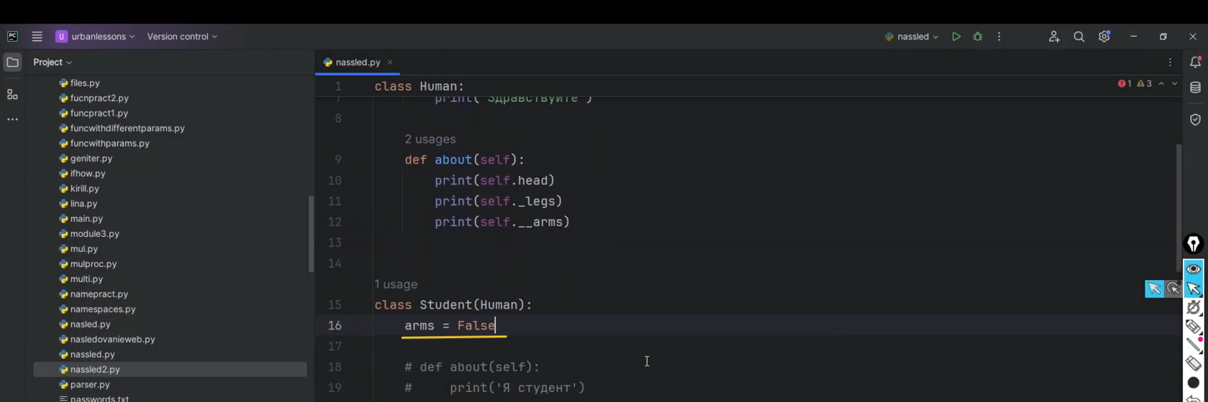

Рис.14

**Обратите внимание** на список атрибутов у Human и список атрибутов у Student(рис.15). Здесь Student пополняется еще атрибутом arms. По сути, мы использовали одно и то же имя, скажем так, однако с разными значениями, то есть мы также сможем получить и arms, который находится в Human. Мы можем к нему обращаться напрямую. Также видим, как она выглядит в консоли: _Human__arms. Например, если мы захотим из Student получить этот атрибут, то должны написать student._Human__arms. Запустим и видим везде True(рис.16).

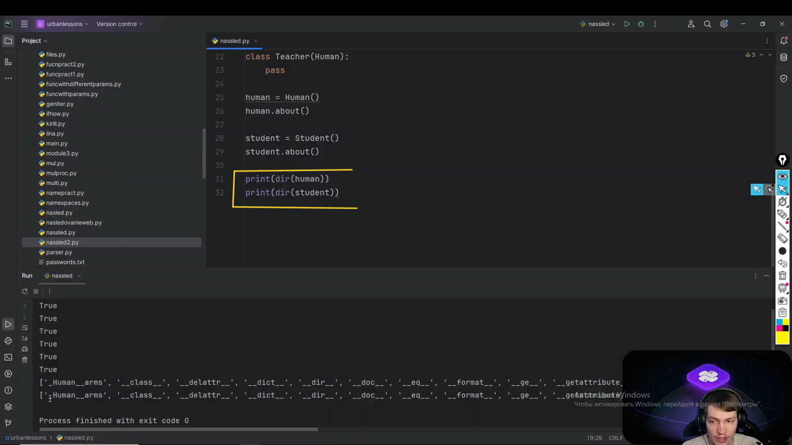

Рис.15

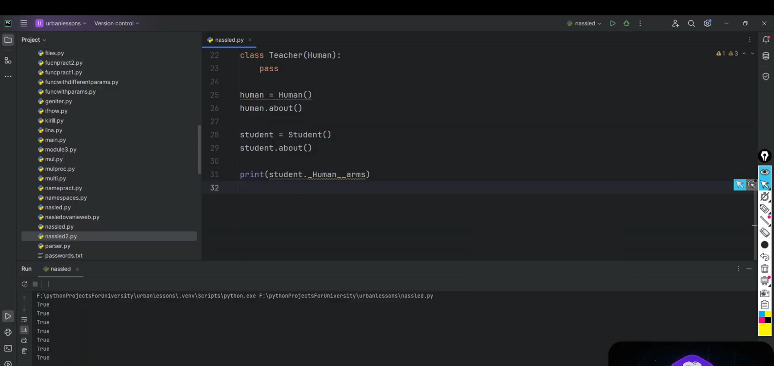

Рис.16

Для наглядности давайте about уберем, чтобы слишком много True не было. В конечном результате видим True(рис.17). Эти атрибуты можно, скажем так, обозначить либо с одним нижним подчёркиванием, либо с двойным нижним подчёркиванием. Это касается также и методов и самих атрибутов.

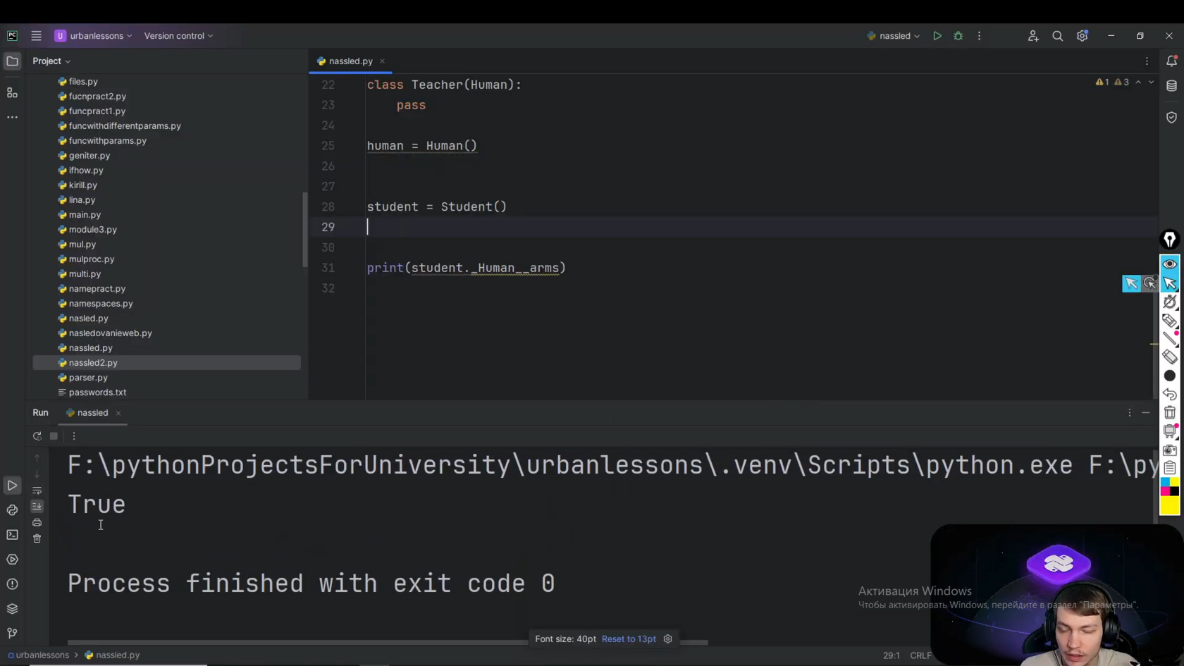

Рис.17

Однако, если мы у Student arms уберем(рис.18), напишем print(student.arms), то получим ошибку(рис.19), потому что у Student нет атрибута arms. Однако для Human, если мы запустим, то тоже увидим, что у Human нет этого атрибута arms(рис.20). Как тогда получается print(self.__arms)?

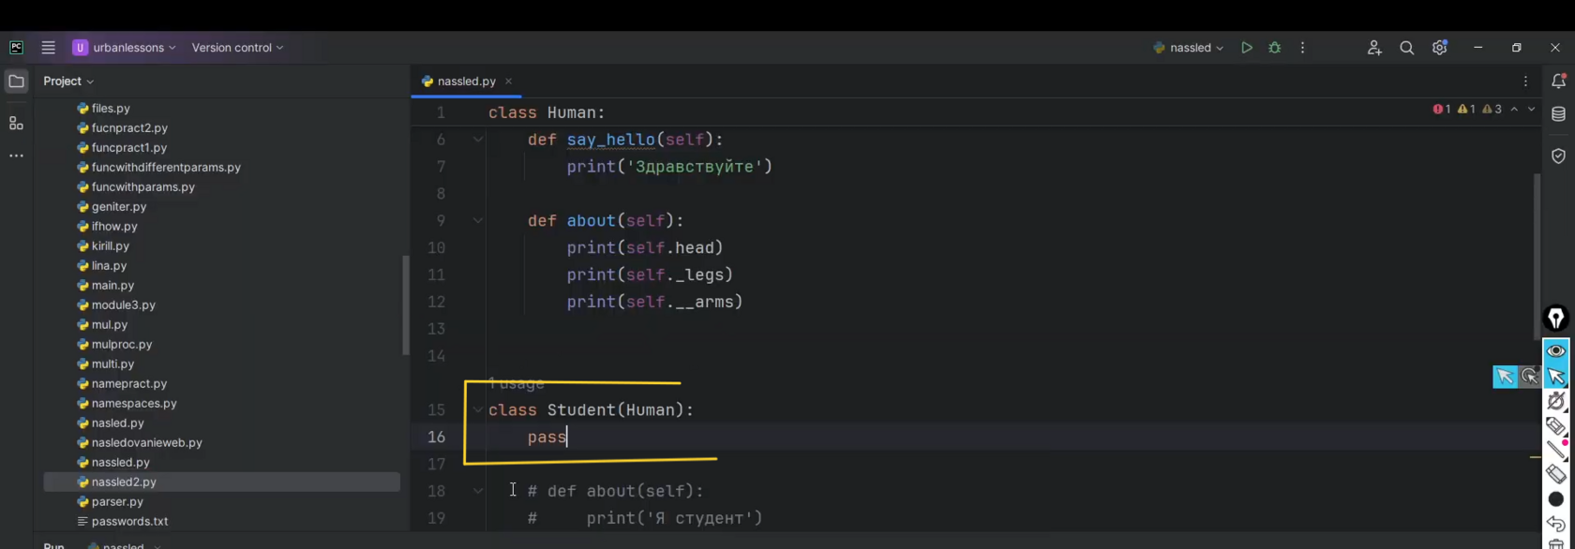

Рис.18

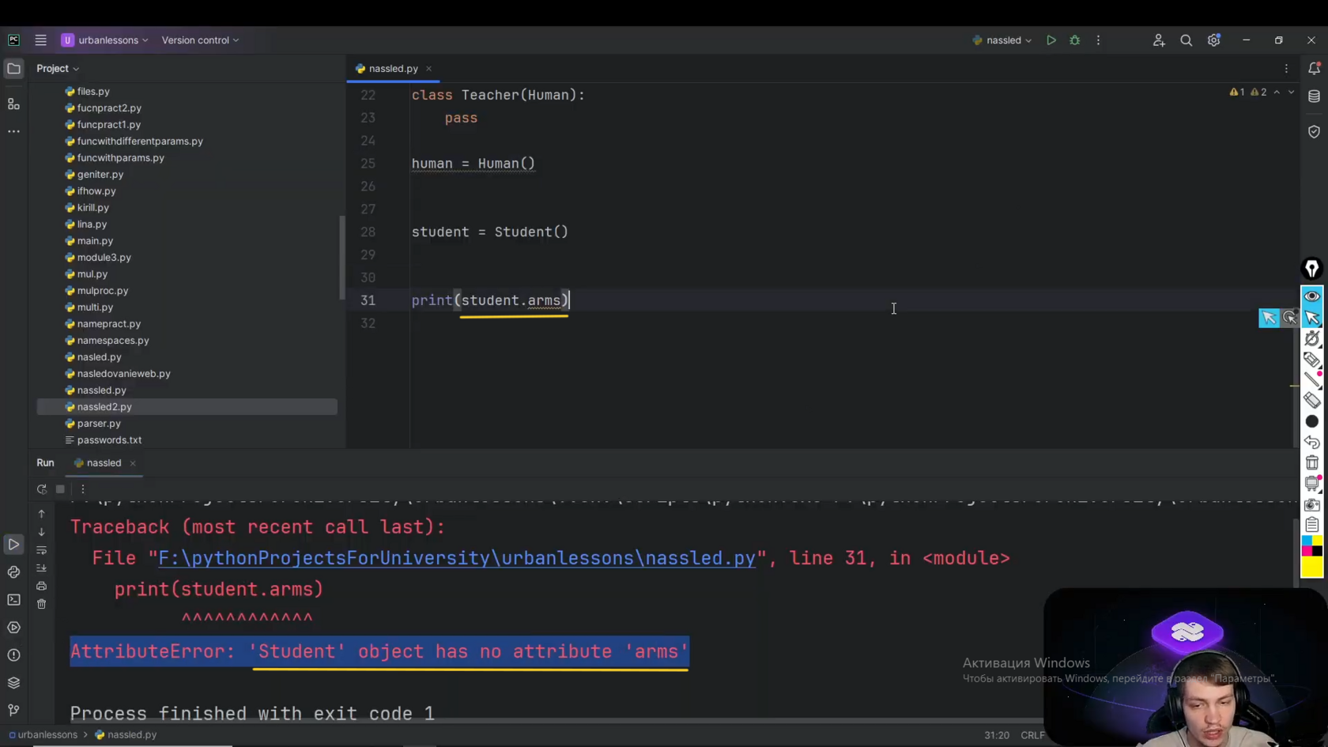

Рис.19

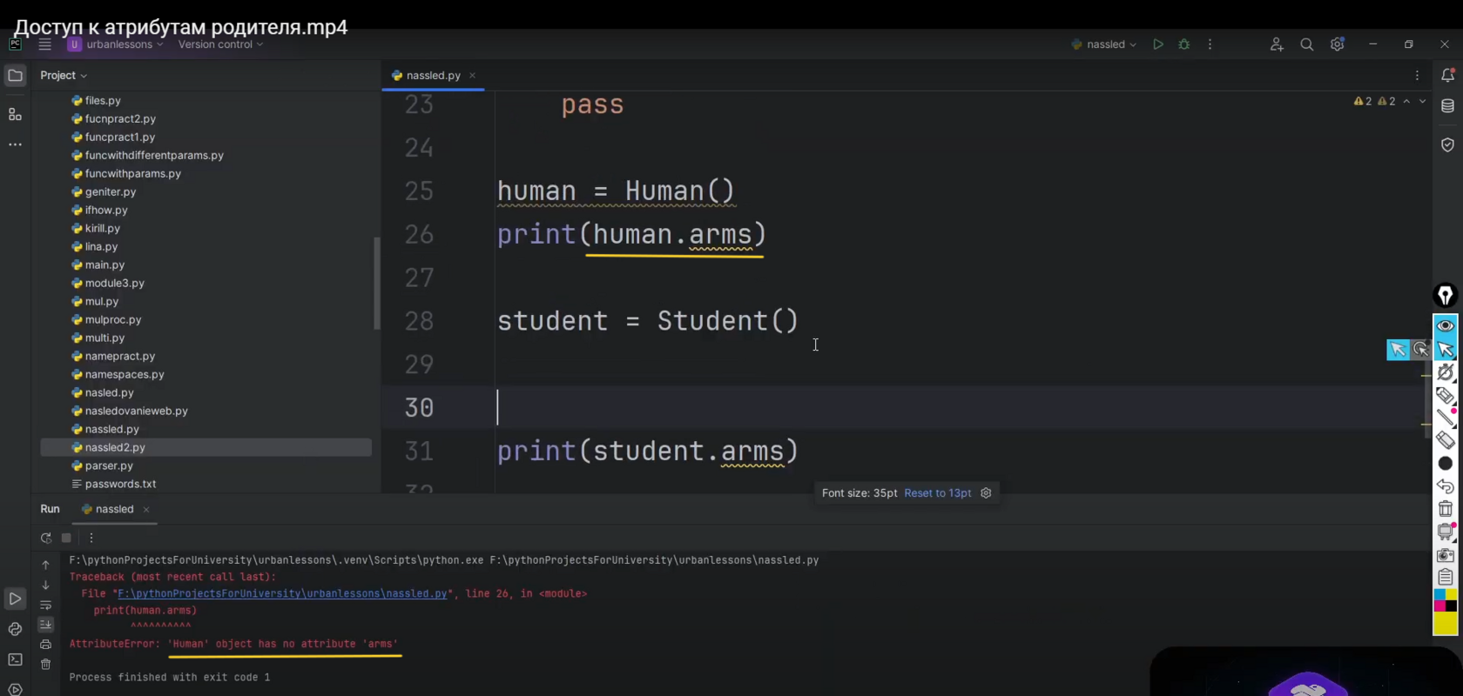

Рис.20

Дело в том то, что, когда мы вызываем метод about(рис.21), self автоматически сюда подставляет, грубо говоря, класс.

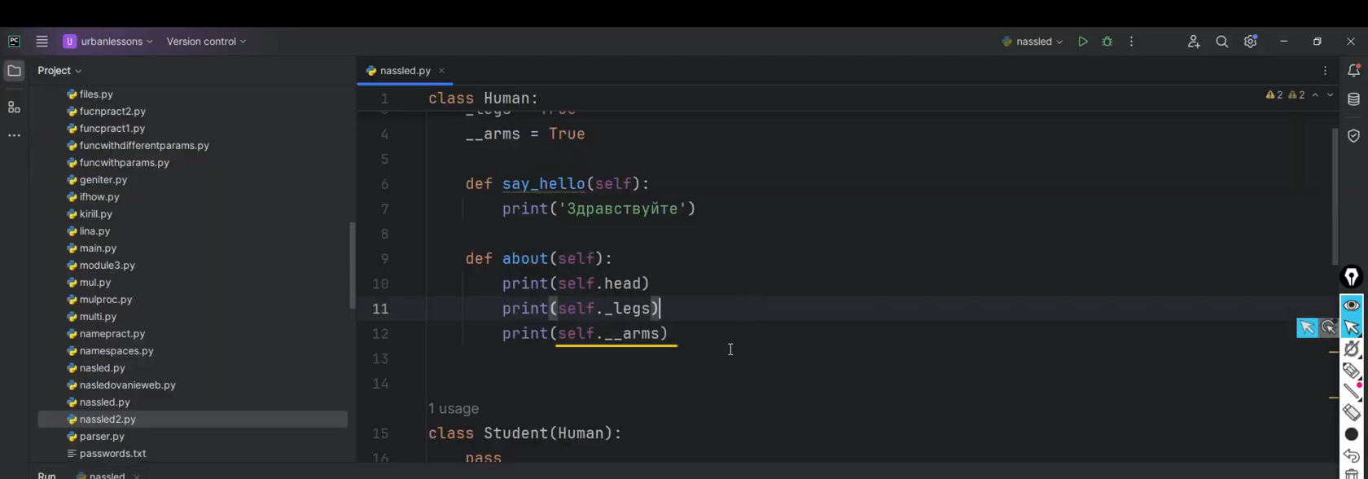

Рис.21

Если мы посмотрим на это действие в режиме отладки, например human.about()(рис.22) и запустим наш код, мы видим, что здесь в качестве self прилетает Human object at и адрес в памяти(рис.23), то есть сюда, грубо говоря, подставляется имя этого класса.

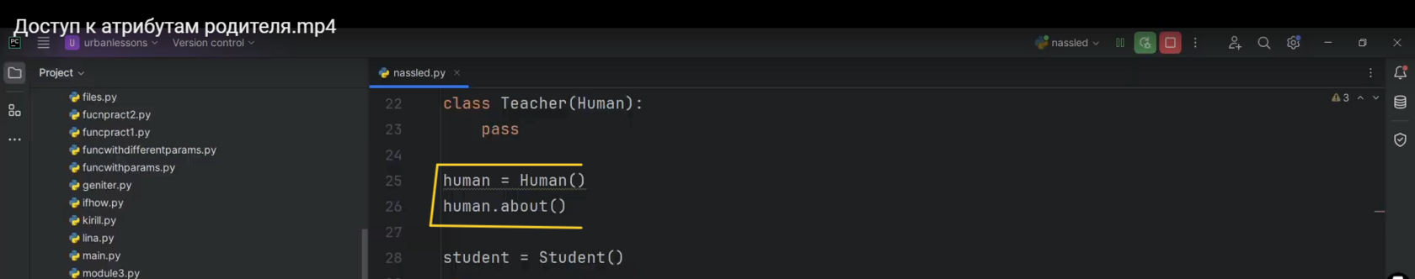

Рис.22

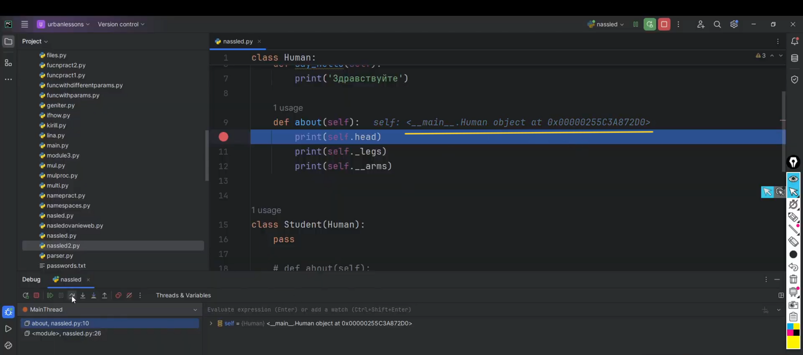

Рис.23

Получается, мы видим сначала head, потом legs(рис.24), потом arms(рис.25).

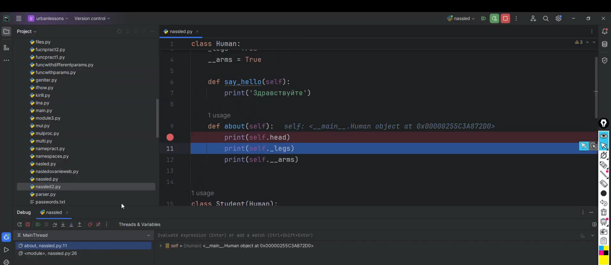

Рис.24

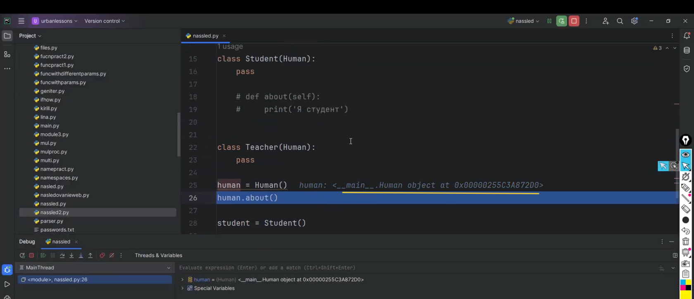

Рис.25

По сути, это та же самая запись, как когда мы через Student пытались получить Human, дальше 2 нижних подчеркивания arms (print(student._Human__arms)). Запускаем, видим True(рис.26). Вместо self сюда(рис.27) прилетает название объекта, поэтому и 2 нижних подчеркивания здесь срабатывают отлично.

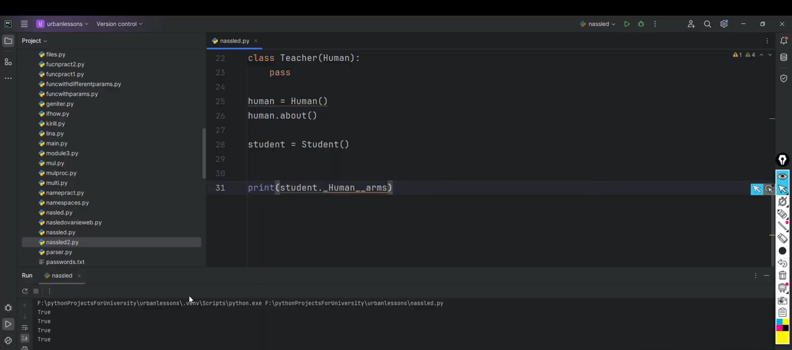

Рис.26

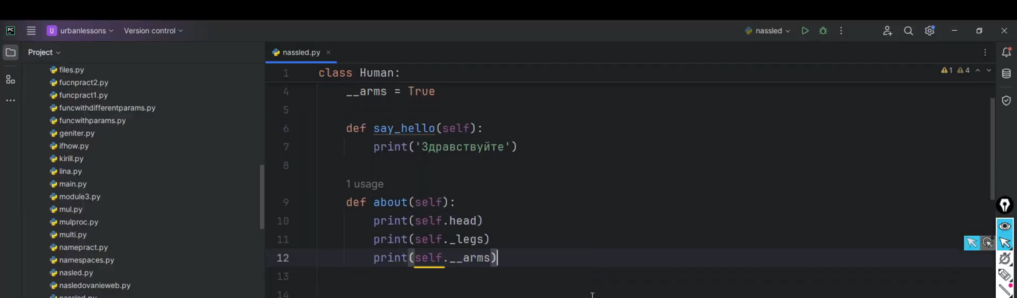

Рис.27

**Оперируя вот этими нижними подчёркиваниями, вы можете делать какие-то имена приватными, либо избежать их переопределения в дочерних классах. То есть не ко всем атрибутам мы имеем, скажем так, прямой доступ. Все это сделано для удобства. Python очень любит пространство имён. Мы должны понять эту концепцию: если создается новый класс, то для него, по сути, создается новое пространство имен.**

Если мы будем это рисовать в качестве схемы, то у нас есть родительский класс Human, есть Student и Teacher. Сейчас у нас 2 дочерних, один базовый класс. Схема выглядит примерно так(рис.28), однако у каждого этого класса своё пространство имён. Это на самом деле очень важно и порядок вращения такой(рис.29): сначала мы смотрим внутрь самого класса; если мы работаем, например, со Student, мы сначала проверяем наличие внутри класса Student; если нет, перебираемся в родительский класс.

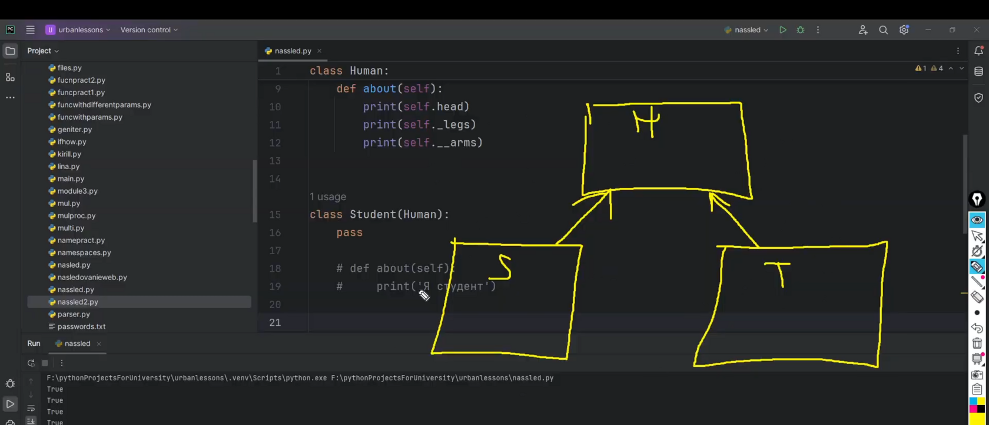

Рис.28

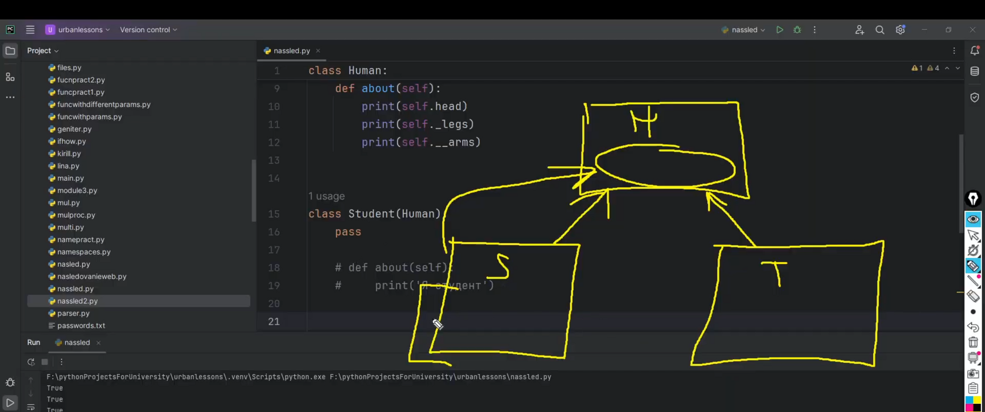

Рис.29